POSLOVNI SUBJEKTI ZASAVSKE REGIJE V LETU 2015

AJPES Izpostava Trbovlje je pripravila poročilo o gibanju števila poslovnih subjektov v Zasavski regiji v letu 2015. V Poslovnem registru Slovenije (poslovni register), ki ga vodi AJPES, je sicer vpisanih prek 200.000 poslovnih subjektov, ki opravljajo registrirane dejavnosti ali s predpisom oziroma aktom o ustanovitvi določene dejavnosti in imajo sedež v Republiki Sloveniji, njihovi podatki pa so javno dostopni na spletni strani AJPES http://www.ajpes.si/prs/.

V poslovni register je bilo na dan 31.12.2015 v vpisanih 3.963 poslovnih subjektov , ki imajo svoj sedež v eni izmed štirih občin Zasavske regije (Hrastnik, Litija, Trbovlje in Zagorje ob Savi), 1 % več kakor na zadnji dan leta 2014. V Zasavski regiji ima svoj sedež le 2,0 % vseh poslovnih subjektov, ki so vpisani v poslovni register pri AJPES. Med zasavskimi poslovnimi subjekti je skoraj polovica (47 %) samostojnih podjetnikov, 27 % gospodarskih družb, 15 % društev, ostali poslovni subjekti pa sodijo med pravne osebe javnega in zasebnega prava ter druge fizične osebe, ki opravljajo registrirane oziroma s predpisom določene dejavnosti.

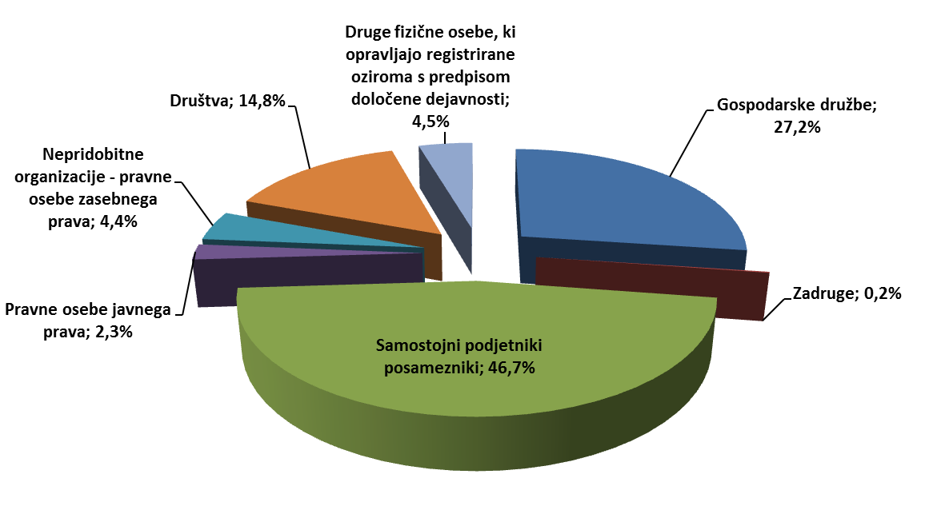
Slika 1: Deleži posameznih skupin poslovnih subjektov Zasavske regije v letu 2015

Največ zasavskih poslovnih subjektov je bilo registriranih v Litiji in Zagorju ob Savi, v vsaki občini okrog 30 %, v Trbovljah 28 % in v Hrastniku 13 %. Največ gospodarskih družb Zasavske regije ima sedež v Trbovljah (34 %), samostojni podjetniki so najštevilčnejši v Litiji (32 %), društva pa v Zagorju ob Savi (31 %).

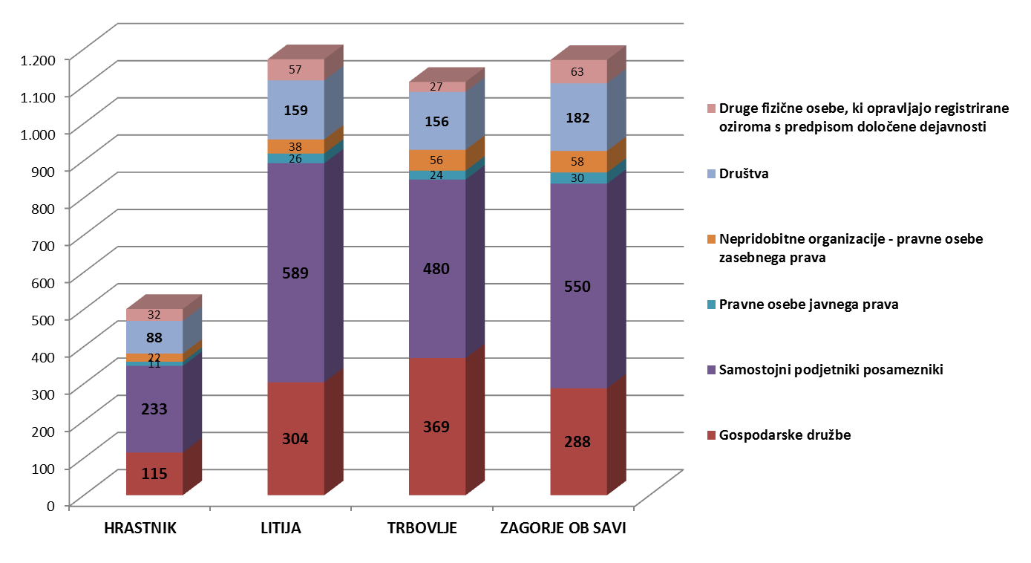

Slika 2: Število poslovnih subjektov po skupinah in po občinah Zasavske regije v letu 2015

V letu 2015 se je v Zasavju na novo registriralo 390 poslovnih subjektov, od tega 304 samostojnih podjetnikov in 44 gospodarskih družb. Iz poslovnega registra se je izbrisalo 371 poslovnih subjektov, med katerimi je bilo kar 268 samostojnih podjetnikov in 62 gospodarskih družb. Največ poslovnih subjektov se je v lanskem letu registriralo v Trbovljah (127) in Litiji (118).

Po merilih Standardne klasifikacije dejavnosti je največ poslovnih subjektov Zasavske regije (15 %) uvrščenih v področje drugih dejavnosti, kamor sodijo dejavnost članskih organizacij, sindikatov, političnih organizacij, popravila računalnikov in izdelkov za široko rabo ter druge storitvene dejavnosti. Sem sodi večina društev in sindikatov, pa tudi precej samostojnih podjetnikov. Pomembnejše dejavnosti, s katerimi se ukvarjajo zasavski poslovni subjekti so še strokovne, znanstvene in tehnične dejavnosti, trgovina, vzdrževanje in popravila motornih vozil, gradbeništvo in predelovalne dejavnosti.

V letu 2015 je bilo v Zasavju začetih 21 stečajnih postopkov poslovnih subjektov (1,8 % vseh v Sloveniji), 4 postopki poenostavljene prisilne poravnave in 2 postopka prostovoljne likvidacije. Zaradi stečaja je bilo v lanskem letu izbrisanih 19 zasavskih poslovnih subjektov.

Izpostava Trbovlje, Ulica Sallaumines 2, Trbovlje
info.tr@ajpes.si
telefon: 03 56 25 800

